TEST SPRAWDZAJĄCY

Uzupełnij luki w definicjach poniżej:
Bryła sztywna to takie ciało, w którym pod wpływem działających sił zewnętrznych nie zmienia się wzajemna odległość cząsteczkami tego ciała (siły te nie zmieniają kształtu ciała). Z definicji wynika, że dane ciało czasami możemy traktować jak bryłę sztywną (wtedy, gdy działające siły są zbyt małe aby to ciało odkształcić), a innym razem, gdy działające siły są większe, ciało przestaje być bryłą sztywną.
Momentem bezwładności bryły sztywnej względem pewnej osi (definiuje się również inne momenty bezwładności) nazywamy wyrażenie
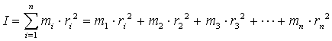
Można stosunkowo prosto wyliczyć moment bezwładności kilku popularnych brył:
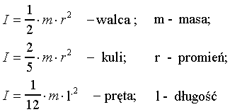

Moment siły
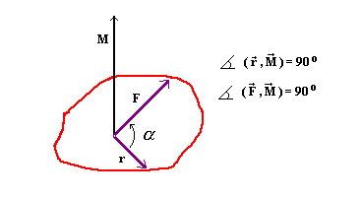
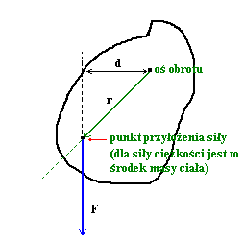

Moment M siły działającej na ciało to wielkość wektorowa określona przez iloczyn wektorowy działającej siły i promienia. Wektor momentu siły jest prostopadły do płaszczyzny wyznaczonej przez wektor siły i wektor r, a jego zwrot określa reguła śruby prawoskretnej. Zgodnie z tą regułą, jeśli będziemy obracali po najkrótszej drodze pierwszy wektor (tu: r) tak, aby pokrył się z drugim (tu: F), to obracana w tym samym kierunku śruba prawoskrętna będzie przesuwać się (będzie wkręcana lub wykręcana) w kierunku określającym zwrot wektora M
Prędkość kątowa obracającej się bryły to charakterystyczna dla ruchu obrotowego wielkość określająca kąt zakreślany przez bryłę w określonym czasie .

Każdy punkt obracającej się bryły ma inną prędkość liniową, natomiast prędkość kątowa wszystkich punktów bryły jest taka sama. Punkt odległy od osi obrotu o r ma prędkość liniową v taką, że
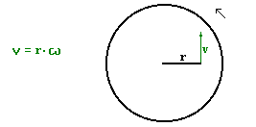
Należy pamiętać, że wektor prędkości kątowej jest prostopadła do płaszczyzny ruchu.
Przyspieszenie kątowe obracającej się bryły określamy jako zmianę prędkości kątowej tej bryły w czasie.

Każdy punkt obracającej się bryły ma inne przyspieszenie liniowe, natomiast przyspieszenie kątowe wszystkich punktów bryły jest takie samo. Punkt odległy od osi obrotu o r ma przyspieszenie liniowe a takie, że
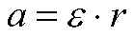
Należy pamiętać, że wektor przyspieszenia kątowego jest prostopadły do płaszczyzny ruchu.
Druga zasada dynamiki ruchu obrotowego
Mówi ona, że jeśli na pewne ciało, które posiada pewien swój moment bezwładności I zadziałają zewnętrzne siły, które wywrą na to ciało pewien wypadkowy moment siły M, to w wyniku tego działania ciało będzie obracać się z przyspieszeniem takim, że
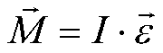

Źródło: http://labor.zut.edu.pl/wfm2def.html

